TÜİOSB GIDA İHTİSAS VE KARMA ORGANİZE SANAYİ BÖLGESİ ÖN TAHSİS PRENSİPLERİ

- Arsa tahmini ön tahsis metrekare satış birim fiyatının 2026 yılı için 5.500,00 TL/m2 olarak uygulanmasına,
- Ön tahsis edilecek parsellere ait yayınlanacak ilanın süresinin 3 hafta olarak belirlenmesine,
- Ön tahsis edilecek parsellerin toplam büyüklüğünün 200.000 m² olarak belirlenmesine,
- İsteklilerin değerlendirmeleri için aşağıda gösterilen Bakanlığın Değerlendirme Tablosunda bulunan tercihe bağlı 8 kriterden tamamının kullanılmasına,
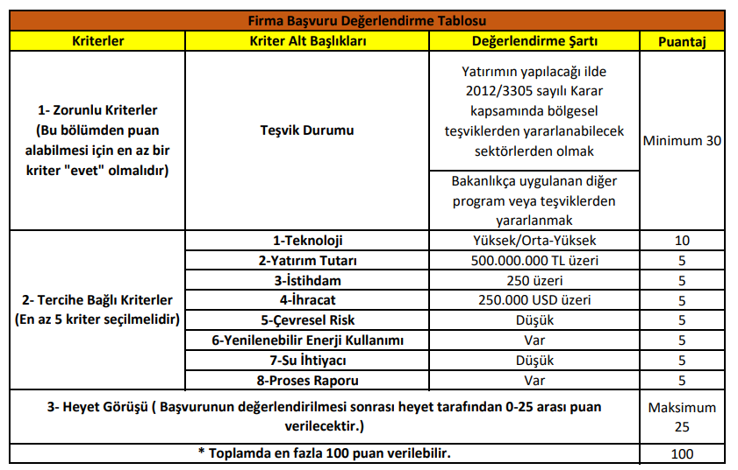
- İstekliler tarafından fizibilite, kurulacak tesise ait teknik bilgi ve çevresel risk analizi formları TÜİOSB internet sitesinden veya Bölge Müdürlüğünden temin edilmesi ve doldurularak değerlendirme yapılmak üzere ilan süresi ardından en geç 10 iş günü içerisinde TÜİOSB ’ye sunulmasına,
- Talep sahipleri tarafından başvurularının değerlendirmeye alınabilmesi için talep başvuru bedeli olan 500.000,00 TL(BeşyüzbinTürkLirası) tutarı, ilan süre içerisinde TÜİOSB ’ye ait hesaplara “Ön tahsis başvuru bedeli” açıklaması ile yatırmalarına, başvuru bedelinin, ön tahsis hakkı kazanan firmaların peşinatlarından mahsup edilmesine, başvuru sahiplerinin başvurudan vazgeçmesi halinde yatırılan başvuru bedelinin irat kaydedilmesine,
- Toplam ön tahsis edilebilecek alandan daha fazla talep olması durumunda kura yöntemi ile ön tahsislerin belirlenmesine,
- Toplam ön tahsis yapılacak alanın talep edilenden az olması ve kura yöntemi ile ön tahsislerin belirlenmesi durumunda ön tahsis yapılamayan veya değerlendirme aşamasında Yönetim Kurulunca uygun bulunmadığı için değerlendirme dışı kalan firmalara başvuru bedelinin en geç takip eden ay içerisinde faiz, gecikme zammı ve/veya tazminat olmaksızın iade edilmesine,
- Arsa ön tahsis sözleşmesinin imzalanması sonrasında arsa iade işleminin talep edilmesi halinde başvuru bedeli olan 500.000,00 TL (BeşyüzbinTürLirası) tutarın kesilerek, yatırımcı tarafından ödenen bedelin 1 yıl içerisinde iade edilmesine,
- Ön tahsisten vazgeçen yatırımcı tarafından iade tutarı için faiz, gecikme zammı ve/veya tazminat talep edemeyeceğine,
- Ön tahsis işlemlerine, tahmini birim fiyat (5.500,00 TL/m2) ile ön tahsisi yapılan alanın çarpımıyla bulunan toplam arsa ön tahsis bedeli ile devam edilmesine,.
- Toplam arsa ön tahsis bedelinin %30’nun, 500.000,00 TL (BeşyüzbinTürkLirası) olarak alınan başvuru bedeli mahsup edildikten sonra ön tahsis yazısının firmaya tebliğ edilmesine müteakip 7 iş günü içerisinde tek seferde nakit şekilde katılımcı firma tarafından Bölge Müdürlüğümüze ödenmesinden sonra arsa ön tahsis sözleşmesinin imzalanması durumunda geçerli olmasına,
- Kalan %70’inin ise peşinatın ödendiği aydan sonra başlamak üzere en fazla 24 ay içerisinde taksitlerle nakit/çek/senet/DBS ile ile yatırımcı firmadan tahsil edilmesi şeklinde gerçekleşmesine,
- Toplam ön tahsis bedeli ödemelerinde, ön tahsisin sözleşmesinin yapıldığı yılı geçecek ödeme vadeleri için borcun ödeneceği vadenin bulunduğu yılın başında belirlenen TÜFE oranında artış ile kalan bakiyenin tahsil edilmesine,
- Ön tahsis tahmini bedelinde alt yapı katılımı ve diğer giderler neticesinde oluşabilecek farklar, ön tahsisin tahsise dönüşmesi aşamasında ön tahsis yapılan firmalardan Yönetim Kurulunun belirleyeceği şekillerde tahsil edilmesine, kabul etmeyenlerin ön tahsislerinin yukarıda belirtilenen prensipler çerçevesinde iptal edilmesine,
- Vadesinde ödenmeyen bütün ödemeler için 6183 sayılı Amme Alacakları Tahsil Usulü Hakkındaki kanunun 51.maddesine yer alan gecikme oranı uygulanmasına,
- Tek Kişi Şartı: Parsel tahsisi, tek gerçek kişi ya da tek tüzel kişiye yapılacak, hisseli olarak birden fazla kişiye, adi ortaklığa ya da birden fazla tüzel kişiye parsel tahsisi yapılamamasına,
- Spekülatif Amaçlı Başvurular: Katılımcı vasfı taşımayan, spekülatif amaçlı olduğu kanaati oluşturan başvurular geçersiz sayılmasına,
- Hisse Yapısı Bildirimi: Parsel tahsis talebinde bulunan tüzel kişilerin, tüm ön tahsis, tahsis, yapı ruhsatı, yapı kullanma izni, işyeri açma ve çalışma ruhsatı aşamalarında gerçek ve tüzel kişi ortaklarını ve ortaklık paylarını var ise tüzel kişi ortaklık paylarını son gerçek kişiye kadar beyan etmeye zorunludur. Parsele ilişkin yapı ruhsatı, yapı kullanma izni, işyeri açma ve çalışma ruhsatı aşamasında şirketin ortaklık payları incelenerek, bu incelemede, onay alınmadan şirket ortaklık paylarında, şirket paylarının %49’unu aşan değişiklik yapıldığının tespit edilmesi halinde spekülatif işlem olarak değerlendirilerek parsel tahsisinin iptal edilmesine,
- Ruhsat süreleri tahsis sözleşmesinin imzalanması sonrası ruhsat işlemlerinin tamamlanması ile başlayacağından, ön tahsis aşamasında inşaat izni verilmemesine,
- Ön tahsise hak kazanan katılımcı firmalarla, “Arsa Ön Tahsisine İlişkin Sözleşme” akdedilmesine,
- 2872 sayılı “ÇEVRE KANUNU” ve bu Kanuna bağlı çıkarılan-çıkarılacak tüm Yönetmelik, Tüzük, Genelge ve benzeri mer-i mevzuat ilgili hükümlerine, üzerlerinde yapılabilecek tüm değişikliklerle beraber uyulacağını gösteren taahhütname alınmasına karar verilmiştir.

